E4201/LED4W080S

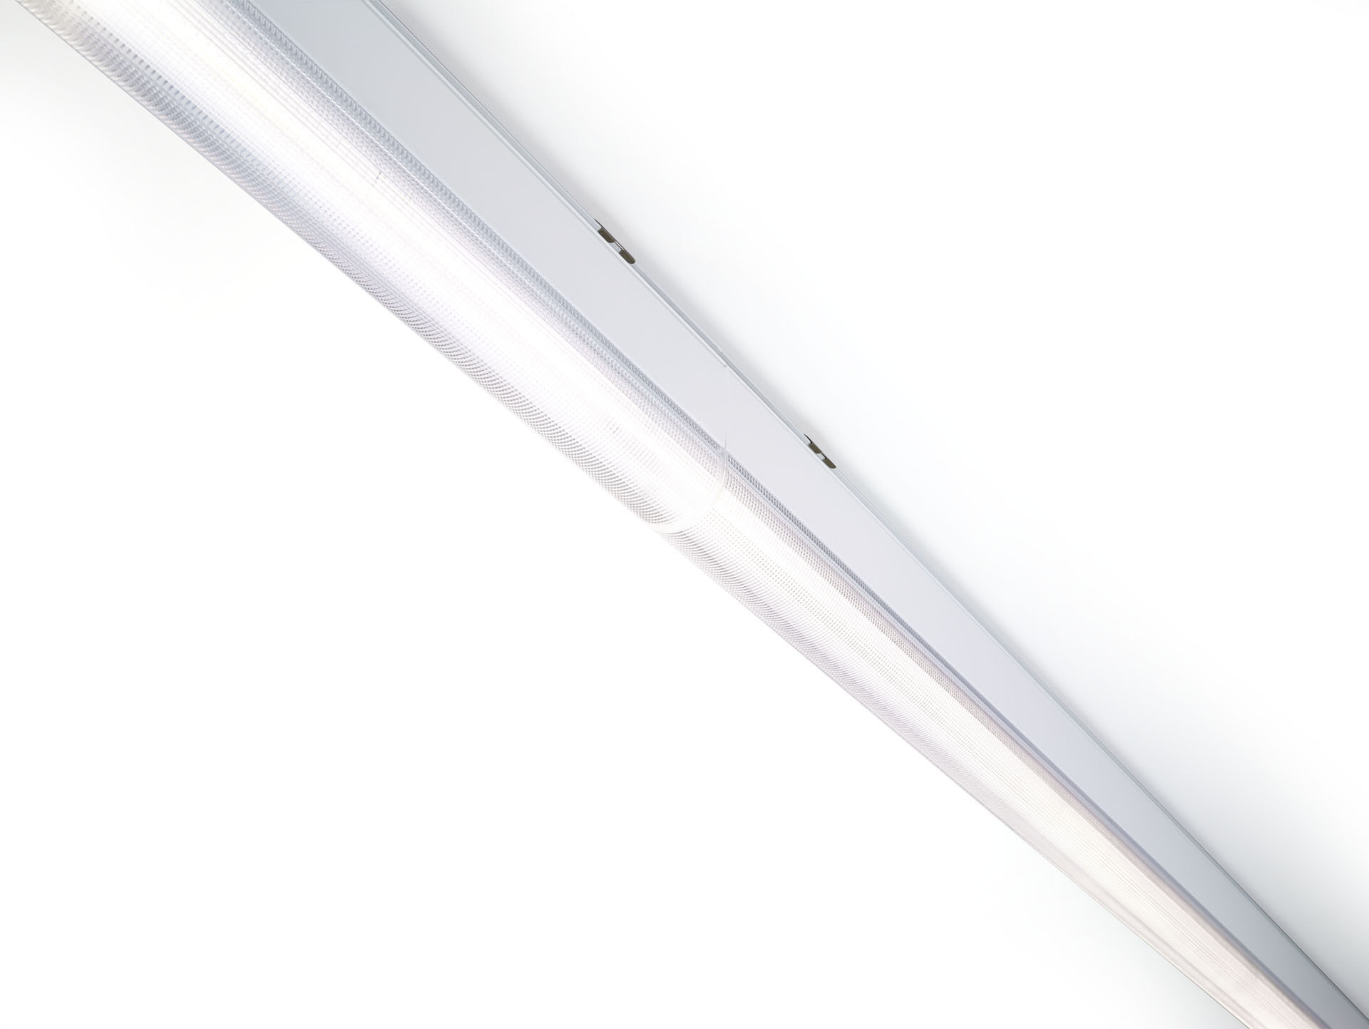
- Industriell ramparmatur med elegant design. Överspänningsskydd (LN/PE): 1kV/2kV (för lätt industrimiljö).
- DUAL●LENS optik, polykarbonat (PC), bredstrålande ljusfördelning.
- Dimensioner: 4000 mm x 60 mm x 135 mm.
- Ljusflöde: 10350 lm, Specifikt ljusutbyte: 134 lm/W.
- Energiförbrukning: 77.0 W, ej dimbar.
- Frekvens: 50-60Hz AC.
- Spänning: 220-240V.
- isoleringsklass: class I.
- LED med överlägset bibehållningsfaktor; efter 50000 brinntimmar behåller fixturen 99% av sin initiala ljusflöde.
- Färgtemperatur: 3000 K, Färgåtergivning ra: 80.
- Ljusfärgstolerans (initial MacAdam): ≤ SDCM.
- DUAL●LENS™ med UGR <= 22 och luminanser vid @ 65° cd/m² enligt SS-EN 12464-1 för normala krav.
- Lackerat aluminium armaturhus, RAL9016 - trafik vit.
- IP-klassning: IP40.
- IK-klassning: IK06.
- Utbytbar ljuskälla (endast LED) av en fackman. Utbytbara styrdon av en fackman.
- Glödtrådstest: 850°C.
- 5 års garanti på armatur och drivenhet.
- Certifieringar: CE, ENEC.
- Armatur med halogenfritt kablage.
- Armaturen har utvecklats och framställts enligt standard EN 60598-1 i ett företag som är ISO 9001 och ISO 14001-certifierat.
- Tillbehör som krävs för montering, ett urval av: E7H301, E4H1000, E4H111, E4H112, E4H121, E4H122, E4H131, E4H141, E4H142, .

